Министерство науки и высшего образования Российской Федерации
ФЕДЕРАЛЬНОЕ ГОСУДАРСТВЕННОЕ АВТОНОМНОЕ ОБРАЗОВАТЕЛЬНОЕ УЧРЕЖДЕНИЕ ВЫСШЕГО ОБРАЗОВАНИЯ
НАЦИОНАЛЬНЫЙ ИССЛЕДОВАТЕЛЬСКИЙ УНИВЕРСИТЕТ ИТМО

Факультет безопасности информационных технологий

Дисциплина:
«Специализированные системы автоматизированного проектирования»

ОТЧЕТ ПО ЛАБОРАТОРНОЙ РАБОТЕ №2
«Разработка модели электронного средства»

Выполнил:

Рядовой Т.С., студент группы N3452
_______________________
^{(подпись)}
Проверил:
Лукашов И.В., преподаватель практики
_______________________
^{(отметка о выполнении)}
_______________________
^{(подпись)}

Содержание
Содержание 2
Введение 3
1 Ход работы 4
1.1 Технология производства 4
1.2 Разработка корпуса 4
1.3 Разработка сборки 5
1.4 Особенности 7
Заключение 8

Введение
Цель работы – формирование навыков проектирования и моделирования корпуса
электронного средства с учетом конструктивных, технологических и эксплуатационных
требований.
Для достижения поставленной цели необходимо решить следующие задачи:
- определить технологию производства корпуса;
- разработать детали корпуса;
- разработать сборку электронного средства;
- произвести рендер с назначением цвета и материалов.

Ход работы

Технология производства
В соответствии с техническим заданием, сформулированным в ходе выполнения
Лабораторной работы №1, устройство предназначено для эксплуатации в комнатных условиях, где отсутствуют повышенные требования к механической прочности и защищённости корпуса. Наиболее подходящим методом производства для данного случая является 3D-печать.
Ключевые преимущества — быстрота и дешевизна производства малых партий, так как не нужны оснастка, формы и дорогая подготовка.
Главный недостаток — высокая стоимость единицы продукции при масштабировании — в данном случае несущественен, так как серийный выпуск не планируется.

Разработка корпуса
Размер корпуса рассчитан из размеров печатной платы, выполненной в
Лабораторной работе №1. Толщина стенок выбрана 4 мм, а зазор между стенкой и платой – 1 мм с каждой стороны. Таким образом, размеры основная корпуса составляют 99х74 мм,
что соответствует техническому заданию.
В верхней части корпуса добавлены параллелепипеды с вырезами под болты,
которые будут крепить крышку к основной части корпуса.
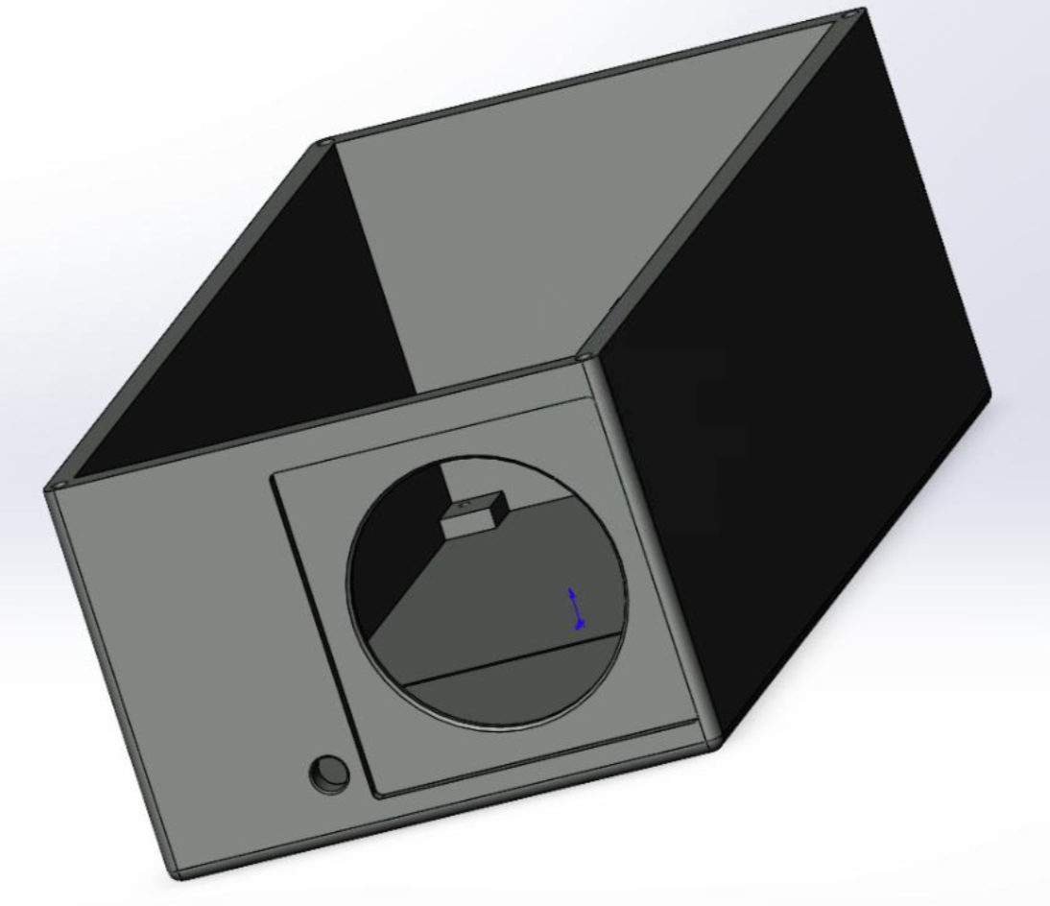
- Внешний вид корпуса
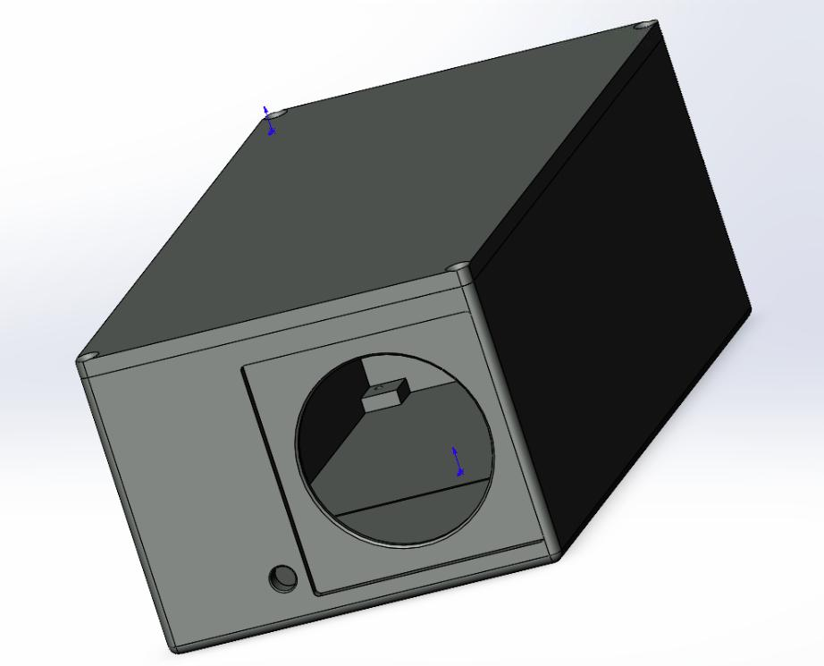
- Корпус с крышкой

Разработка сборки
Далее объединим разработанный корпус и сборку, разработанную в ходе
выполнения Лабораторной работы №1, в новую сборку.

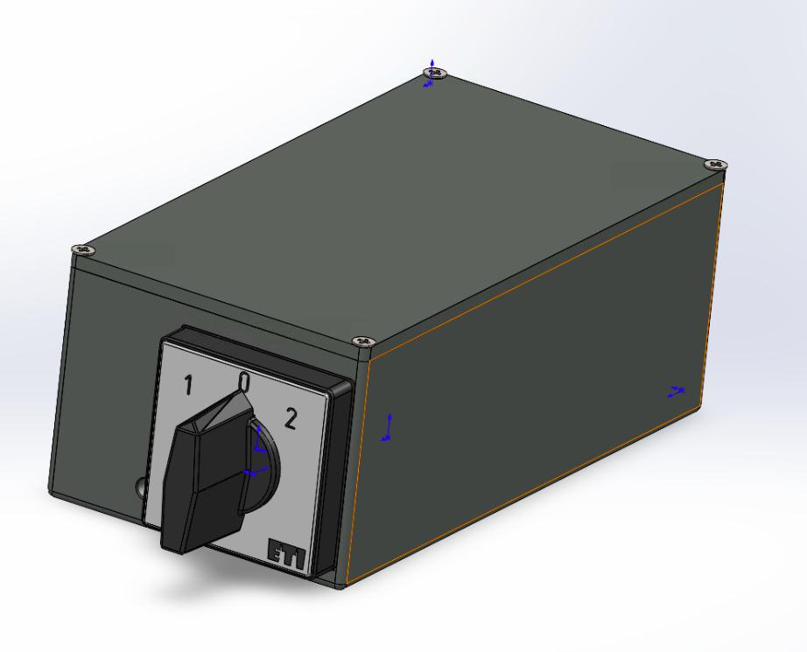
- Сборка корпуса

Далее рассмотрим несколько разрезов разработанной сборки, на которых видны
принципы соединения частей.
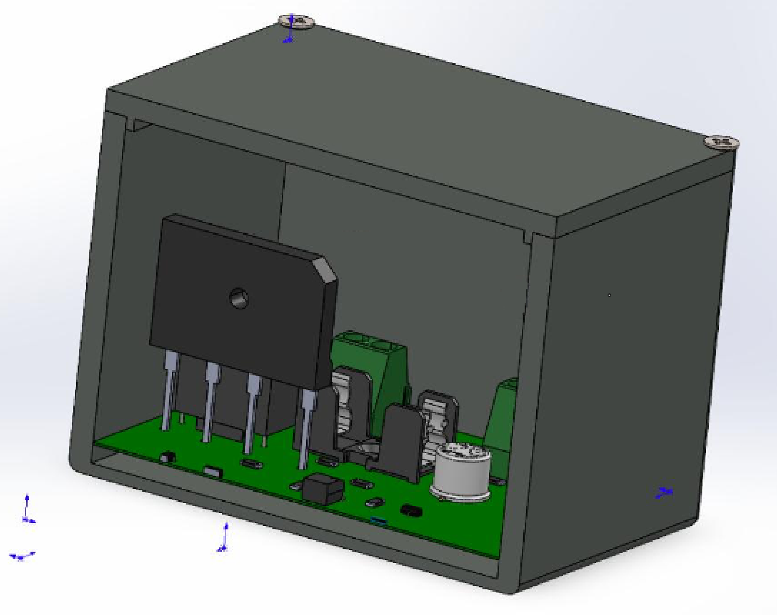
- Разрез №1

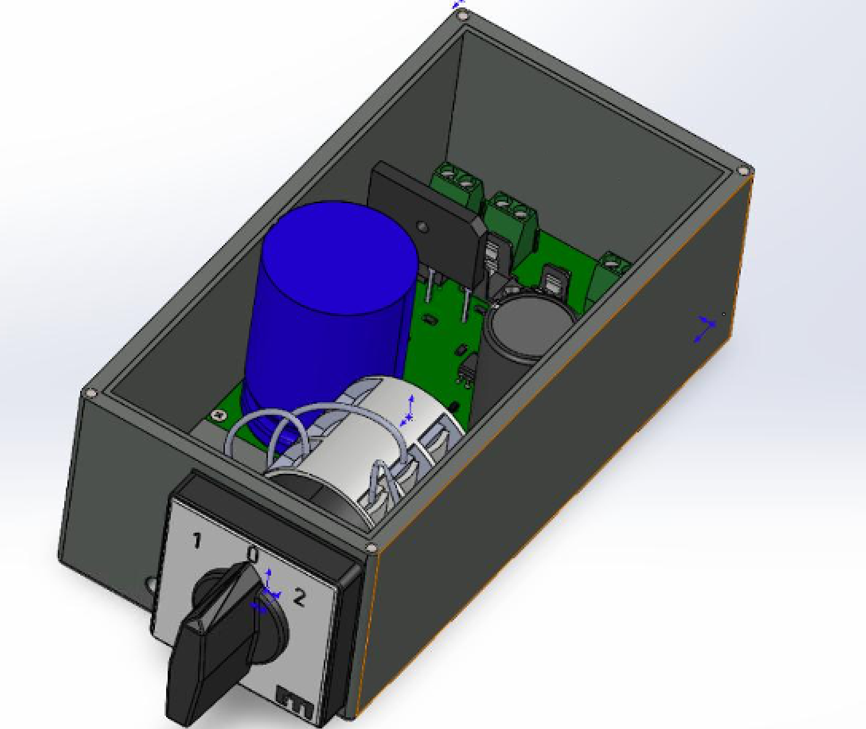
- Разрез №2

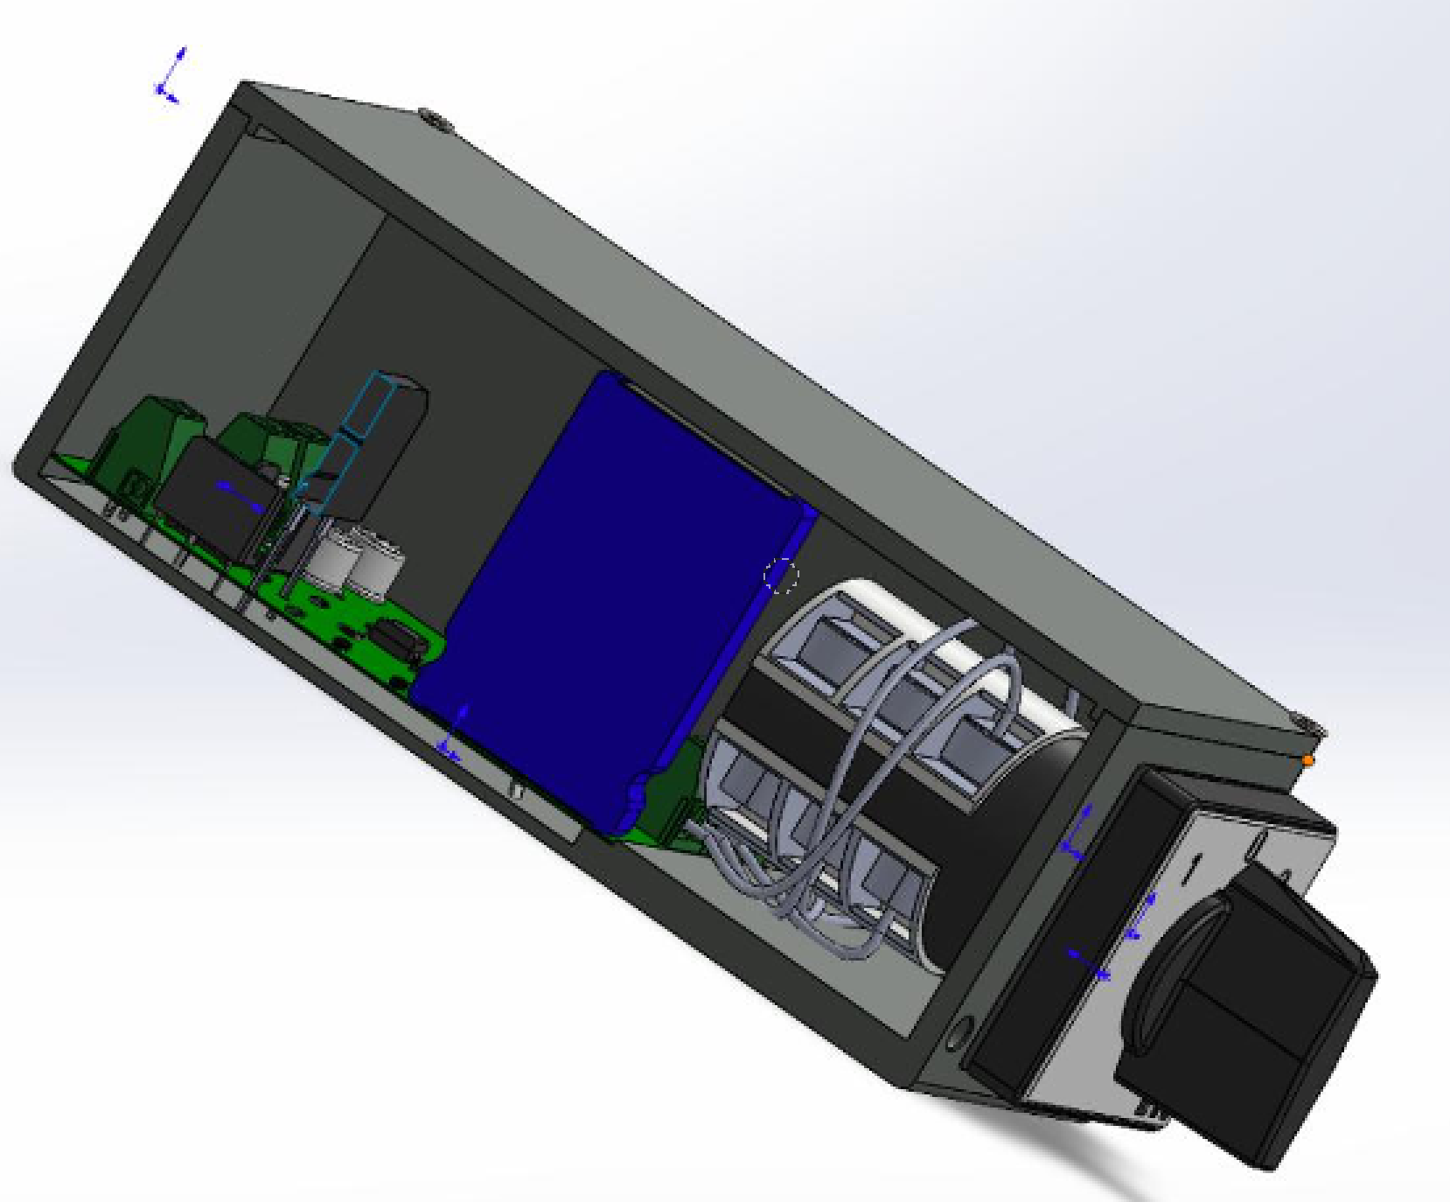
- Разрез №3

Особенности
Конструкция корпуса предусматривает винтовое соединение, поэтому его крышка и основание производятся раздельно.
Для обеспечения технологичности 3D-печати необходимо предусмотреть опорные структуры (поддержки) в следующих зонах основания:
- для параллелепипедов с резьбовыми отверстиями под винты крышки;
- для отверстий под кабельные вводы.
Для оптимизации процесса печати рекомендуется применить гексагональное (шестигранное) заполнение внутреннего объема деталей. Данный тип заполнения обеспечивает оптимальное соотношение прочности и расхода материала, снижая общий вес и стоимость изделия без ущерба для его механических характеристик.

Заключение
В ходе выполнения лабораторной работы для ранее созданной печатной платы был разработан корпус, объединенный с печатной платой в сборку. Этой сборке были назначены материалы и цвета, выполнен рендер. За счет этого были сформированы навыки проектирования и моделирования корпусов с учетом конструктивных, технологических и эксплуатационных требований.

